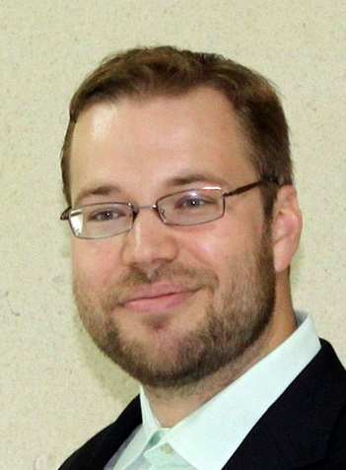
Николай Викторович КЛЕНОВ
к.ф.-м.н., доц., доцент кафедры атомной физики, физики плазмы и микроэлектроники Физического факультета МГУ им. М.В. Ломоносова, заместитель заведующего кафедрой по учебным вопросам, старший научный сотрудник Научно-исследовательского института ядерной физики имени Д.В. Скобельцына МГУ.
В 2005 г. с отличием окончил Физический факультет МГУ им. М.В. Ломоносова. Дипломная работа «Изучение систем на основе джозефсоновских переходов с нестандартными ток-фазовыми зависимостями для создания фазовых кубитов» удостоена премии имени Р.В. Хохлова за лучшую студенческую научную работу.
В 2008 г. защитил кандидатскую диссертацию «Сверхпроводниковые устройства, основанные на нетривиальных фазовых и амплитудных характеристиках джозефсоновских структур» на Физическом факультете МГУ им. М.В. Ломоносова (науч. рук. проф. В.К. Корнев).
В альма-матер преподает с 2008 г., пройдя путь от ассистента до заместителя заведующего кафедрой. С 2013 г. старший лектор, отвечающий за чтение курса «Атомная физика». В 2015 г. присвоено ученое звание доцента.
Область научных интересов: сверхпроводниковая электроника; джозефсоновские контакты, массивы и сети на их основе; магнитные джозефсоновские переходы; физические реализации кубитов и квантовых компьютеров; быстрая одноквантовая логика.
Автор и соавтор более 70 публикаций в ведущих международных и российских журналах, имеющих более 380 цитирований. Постоянно обновляемый список этих работ можно найти по следующим ссылкам:
https://scholar.google.ru/citations?hl=ru&user=ZUT0elMAAAAJ&view_op=list_works (в системе Google Scholar)
http://istina.msu.ru/profile/nvklenov/ (в системе Истина МГУ)
h-index (WoS) = 11
Лауреат Премии Правительства Москвы молодым ученым за 2015 год.
Победитель конкурса 2016 года на право получения грантов Президента Российской Федерации для государственной поддержки молодых российских ученых – кандидатов наук.

